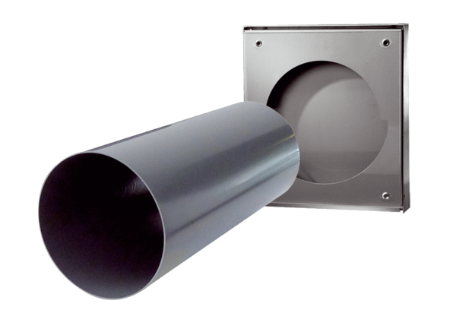Комплект для монтажа в стену без отделки PP 60 KA-SRLКомплект поставки: 1 штукАссортимент: К
Номер артикула: 0095.0216Изготовитель: MAICO

